Заняття 21
Тема: Морфеми і словотвірна структура слова. Основні способи словотвору.
Розбір слів за будовою; виділення твірної основи.

Корисні посилання
- https://www.youtube.com/watch?v=FEbUVFILOC4 Будова слова. Основні способи словотвору
Завдання:
- Подивіться відео
- Опрацюйте та законспектуйте лекцію
- Виконайте завдання
Морфема – найменша значуща частина слова. Вона функціонує у слові, тому не має самостійного лексичного значення, граматичної оформленості, синтаксичної самостійності. За своєю роллю, значенням і місцем у слові морфеми поділяються на кореневі і службові (афіксальні).
Корінь – головна частина слова (без закінчення), що виражає його основне (лексичне) значення. Наприклад, слова земля, земляний, земелька, земельний, наземний, підземний мають спільний корінь -зем-; слова молодий, молодь, молодість, молодіти, замолоду – спільний корінь – молод-. Такі групи слів називають спорідненими. Слова з одним і тим самим коренем називають однокореневими, або спільнокореневими: серце – сердечний – серцевина – серцеїд – спересердя; праця – працівник – співпрацюючи – опрацювати – перепрацюватися – працелюбний – непрацюючий.

Отже, щоб визначити корінь, треба підібрати споріднені слова й визначити їхню спільну частину.

Службові (афіксальні) морфеми – префікс, суфікс, закінчення (афікси), постфікс, інтерфікс – служать для творення нових слів і форм слова, а тому бувають: словотворчі: день – щодень; правда – неправда; туман – туманний; берег – прибережний; стрибати – стрибок; бігти – збігтися; формотворчі: казка – казки – казку – казкою...(відмінкові форми); мудрий – мудріший – наймудріший (форми вищого і найвищого ступенів порівняння прикметників); читати – читав (форма минулого часу дієслова); робити – зробити (форма доконаного виду дієслова); відпочивати – відпочиваючи (дієприслівник як форма дієслова).

Префікс (від лат. praefixus – прикріплений перед чим-небудь) – частина слова, яка стоїть перед коренем і служить для утворення нових слів (смерть – безсмертя, мороз – паморозь, звуковий – надзвуковий, будувати – перебудувати, нині – донині) або форм слів (білий – пребілий, писати – написати). Найчастіше у слові один префікс, але їх може бути два (що-найвищий) і більше (пере-роз-по-діл). До префіксів, а точніше префіксоїдів, зараховують початкові елементи складних слів на зразок пів-, напів-, супер-, контр-, екс-: півроку, напів’яскравий, супермодний, контр-адмірал, екс-чемпіон.

Суфікс (від лат. suffixus – прикріплений, підставлений) – службова морфема, яка стоїть після кореня й служить для утворення нових слів і словоформ. Більшість суфіксів виконують у мові словотворчу роль: брат – братерство; бандура – бандурист; саджати – саджанець; море – морський; фарба – фарбувати. Формотворчими виступають cyфікси дієслів, ступенів порівняння прикметників та прислівників, дієприкметників: гукати – гукнути, коротко – коротше, зачинити – зачинений.

Постфікс (від лат. postfixus – прикріплений після) – службова морфема, що стоїть у кінці слова (після закінчення) і має словотворче чи формотворче значення. До постфіксів належать частки -ся (-сь), -який, -небудь, -но, -бо: вчити – вчитися, будь-який, хто-небудь, прийди-но, читай-бо.

Інтерфікс (від лат. interfixum – прикріплений між) – сполучна голосна, що використовується при утворенні складних слів. Інтерфікси (о, е, є, а, ох) поєднують корені (два і більше) в одне самостійне слово: лісостеп, зорепад, двохсотий, працездатний, життєрадісний, сорокаметровий, грязеводолікарня.

Закінчення (флексія, від лат.flexio – згинання, перехід) – службова змінна морфема, яка утворює нові словоформи і служить для зв’язку слів у реченні. Наприклад, слово картина граматично пов’язується з дієсловом за допомогою закінчення -у (малювати картину), з іменником – за допомогою закінчення -и (малювання картини), а з дієприкметником – закінчення -ою (зачарований картиною). Закінчення виражає граматичне значення слова (відмінок, рід, число, особу). Щоб визначити закінчення, треба слово провідміняти за відмінками (іменник, прикметник, числівник, займенник, дієприкметник) або особами (дієслово).

Отже, закінчення мають тільки змінні слова.


розділ науки про мову, що вивчає будову слів та способи їх творення.

Твірне слово – це слово, яке є базою для утворення іншого. Так, іменники ліс, вода, степ є твірними словами для прикметників лісовий, водяний, степовий. А ці прикметники у свою чергу є твірними словами для утворення нових іменників лісовик, водяник, степовик.

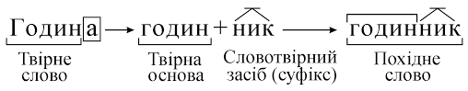

Похідне слово – це слово, яке утворилося на базі того, що вже існує в мові. Хронологічно воно є вторинним щодо твірного, від якого утворилося.
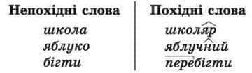

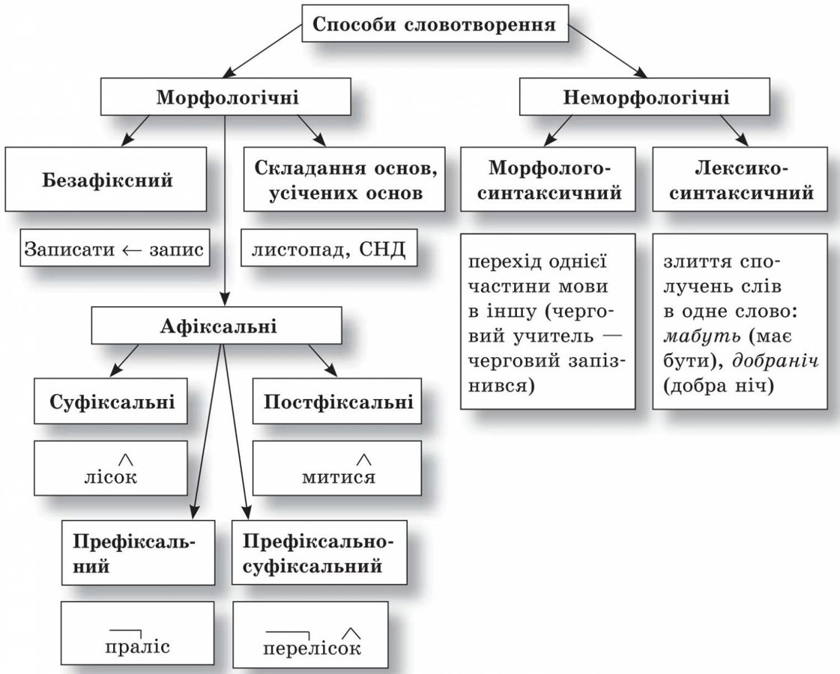

До неморфологічного способу словотворення також належить і лексико-семантичний спосіб. Це творення нових слів унаслідок розщеплення значення слова на два самостійні значення, тобто процес утворення омонімів від багатозначного слова: титан (гігант, метал), піонер (військо в Іспанії; перший; член дитячої організації), супутник (проводжатий, космічний об’єкт), корінь (дерева, зуба, слова, математичний), Дніпро (річка, готель).
ЗАВДАННЯ
1. Знайдіть спільнокореневі слова і запишіть їх в окремі ряди.
1. Голуб, голубеня, голубенький, голубий, голубиний, голубінь, голубка, голубуватий, голуб’ятник, голубішати. 2. Стежити, стежина, стеження, стежка, стежечка, спостереження, стежковий. 3. Лист, листя, листуватися, листочок, листування, листковий. 4. Носити, носик, носовий, носатий, виносити, зносити, носовичок, носочок.
2. Запишіть слова в кожній частині за їхньою будовою в такому порядку (буквами п, к, с, з позначено відповідно префікс, корінь, суфікс, закінчення): 1) п+к+з; 2) п+к+с+з; 3) п+к+с; 4) к+з; 5) п+к; 6) к+с; 7) к+с+з
1. Кінний, орач, обв’язаний, затінок, довіра, іскра, розквіт.
2. Бачиш, об’їзд, роз’яснений, істинний, трудар, окраєць, віддяка.
3. Запал, ідея, нагода, проміжок, орлиний, носій, експортний.
Ключ. З перших букв прочитаєте закінчення: 1) давнього латинського вислову: “Через терни...”; 2) українського прислів’я: “Пташку пізнати у польоті, а людину — ...”; 3) українського прислів’я: “Вчитися ніколи...”.

